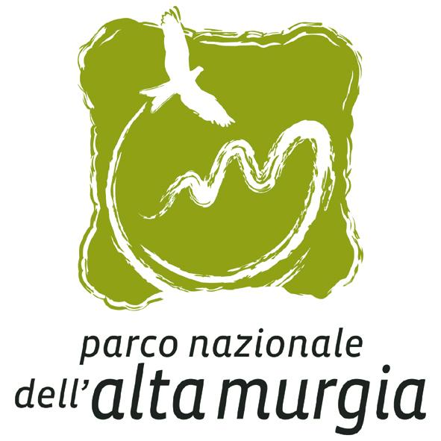
PARCO IN PRIMAVERA 2009

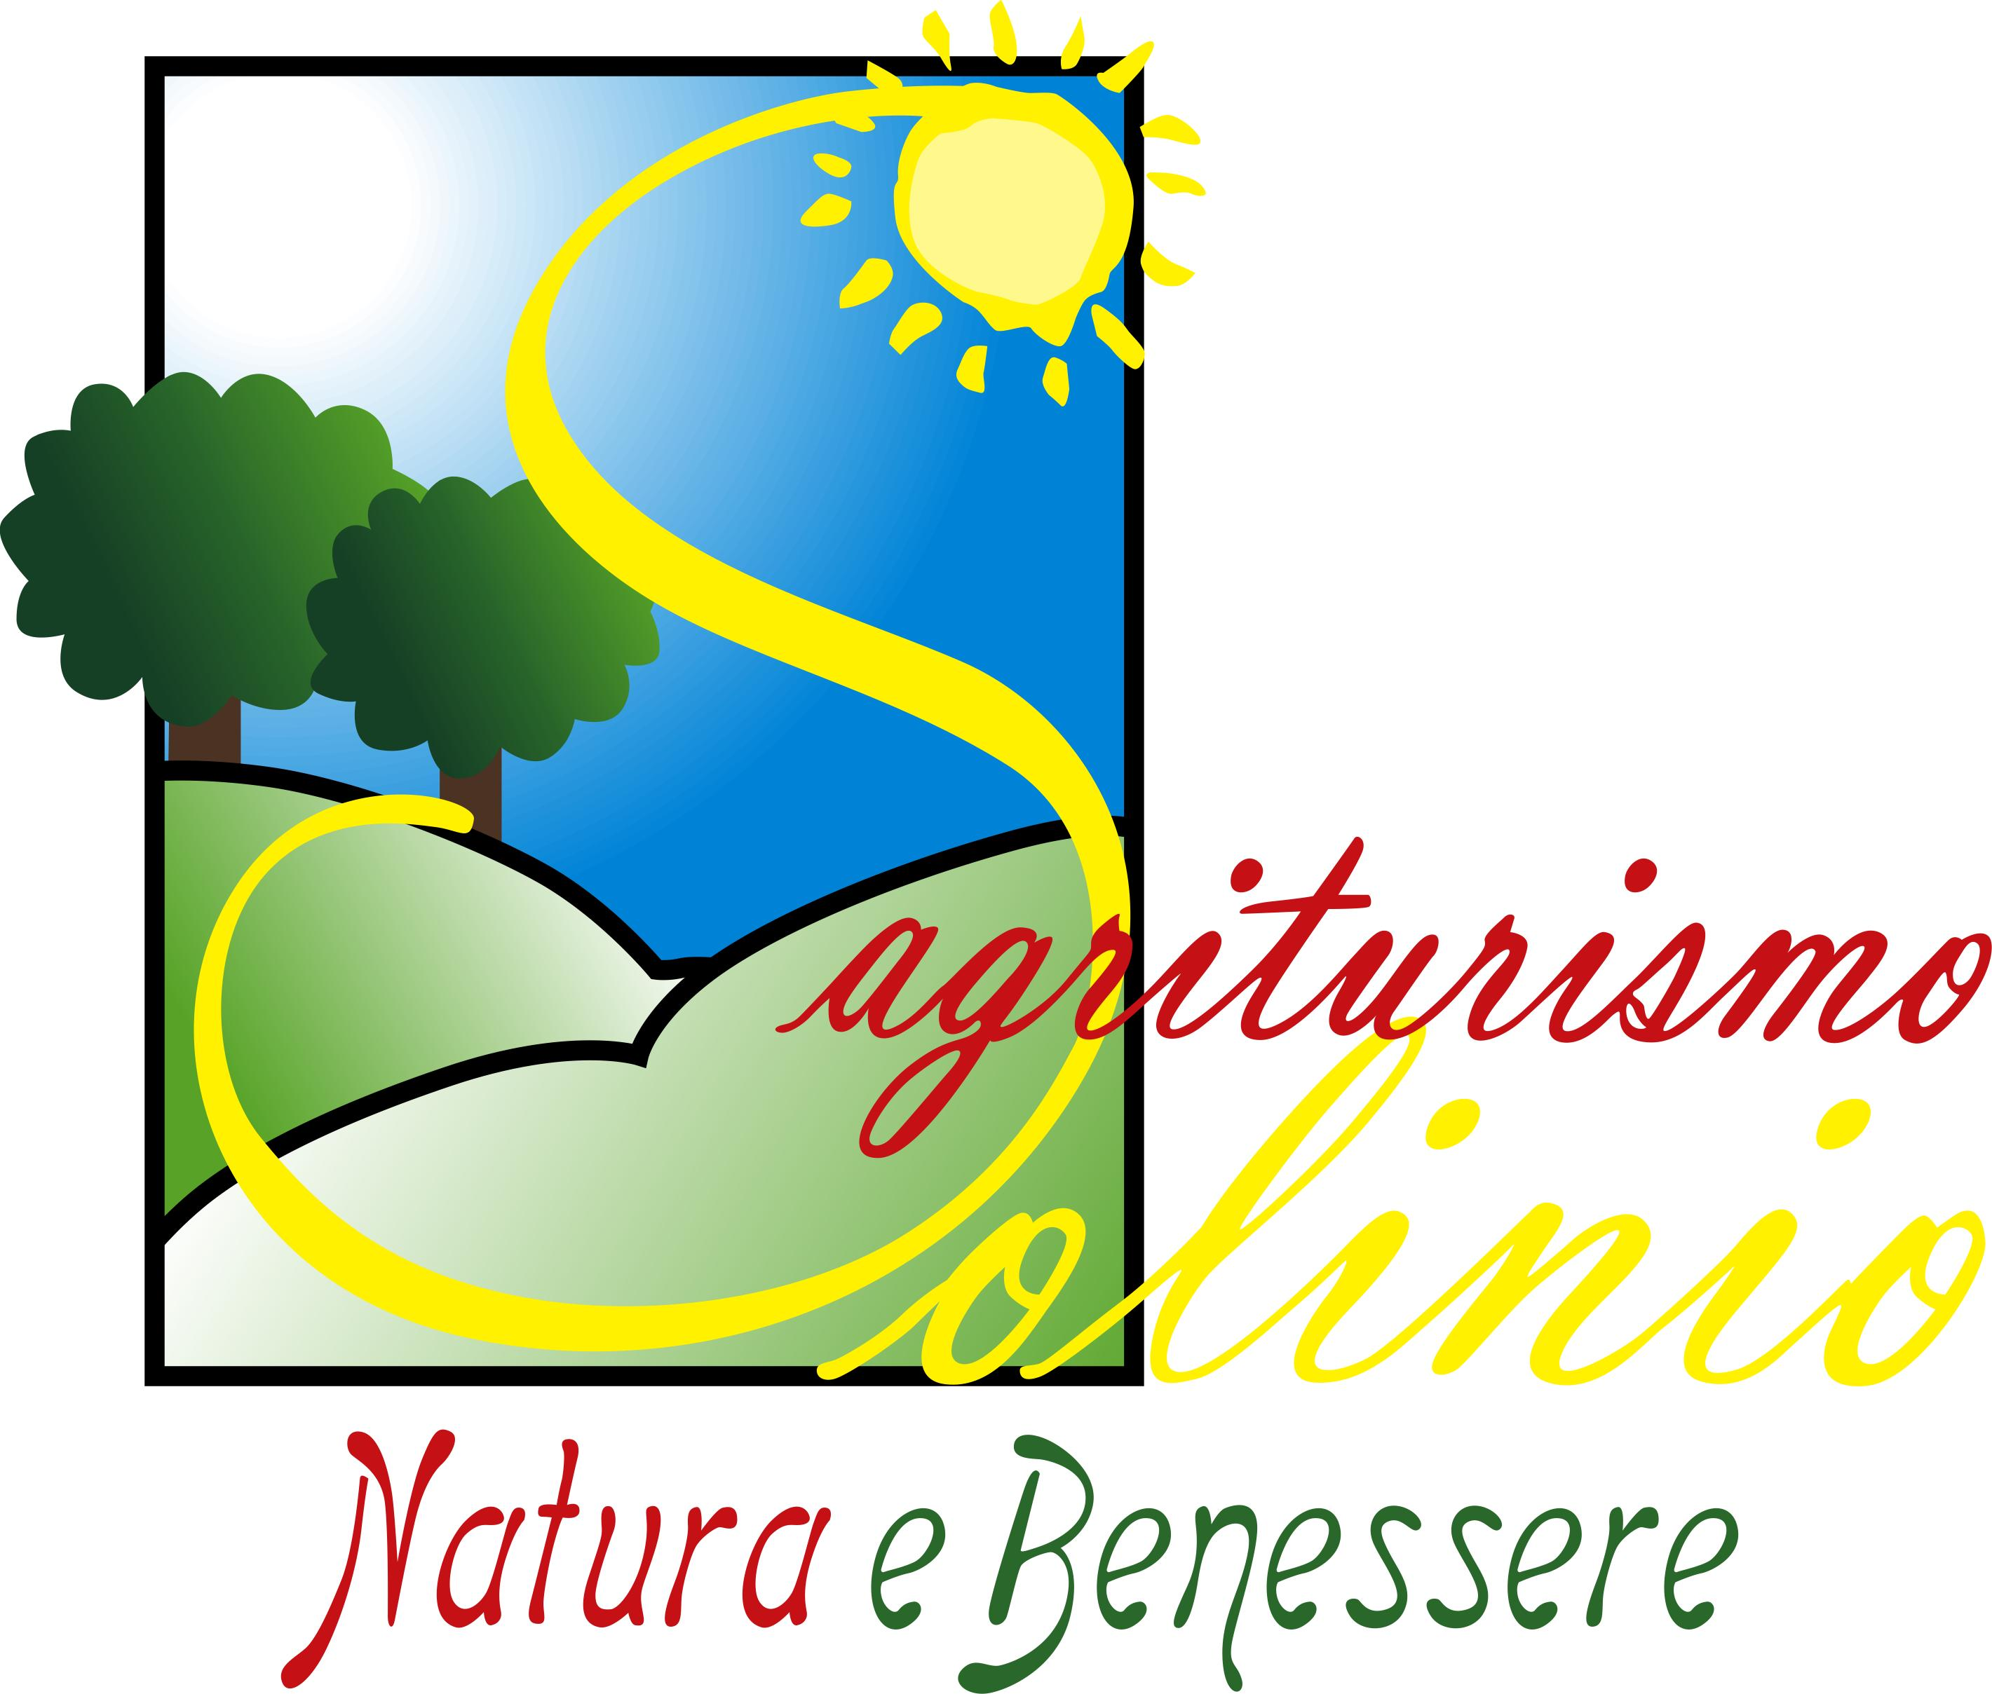



Coop.
VERDERAME

Con il patrocinio del Collegio dei Geometri e dei Geometri Laureati della Provincia di Bari

CONVEGNO INTERNAZIONALE
"ABITARE SOSTENIBILE"

23 Maggio 2009
Fattoria del Panda - Villaggio Agrituristico SOLINIO
Contrada Taverna Nuova 106 – Cassano delle Murge (BA)

Moderatore Claudio De Lucchi, Architetto, esperto in bioedilizia

15.00 Saluti autorità
Antonio De Feo, Presidente Consiglio Regionale WWF Puglia
Gabriella Fagioli, Consigliere Parco Nazionale Alta Murgia

15.20 Francesco Palmirotta, fondatore “Solinio Village” - docente di psicologia e bioetica Università di Matera
Comunità Sostenibile e Fattoria del Panda

15.30 Franco Mazzoccoli, Geometra
L’organismo edilizio sostenibile

  - Ivano Neri Architetto, referente “Associazione Borghi Autentici”
Approccio al recupero urbano nella logica della valorizzazione del patrimonio identitario locale

16.15 Francesco Bianco, responsabile tecnico commerciale Clivet
Geotermia e pompe di calore ad alta efficienza

16.45 Pausa caffè

17.00 Alfonso Senatore, Meinhardt Group, Associate Director & Sustainability Leader, Londra.
"Sostenibilita' costruita"

18.15 Wanda Tapia, PhD California University
Ecovillaggi negli Stati Uniti, approccio filosofico ed esperienze concrete

19.30 Dibattito

Buffet di conclusione

